**ГЛАВНЫЕ ПРАВИЛА ЗДОРОВОГО ОБРАЗА ЖИЗНИ**

(Занятие Родительского университета для родителей II класса, 2 четверть)

И.В.Алешкевич, учитель начальных классов государственного учреждения образования «Туголицкая средняя школа Бобруйского района»

**Цель:** показать родителям важность укрепления и сохранения здоровья школьников*,* их роли в сохранении и укреплении здоровья детей.

**Задачи:**

* познакомить родителей учащихся с основными правилами здорового образа жизни;
* оказать помощь родителям в осознании важности сохранения и укрепления здоровья детей, здорового образа жизни в семье;
* дать рекомендации по решению проблем укрепления и сохранения здоровья школьников.

**Целевая аудитория**: родители учащихся II класса.

**Форма проведения:** семинар-практикум.

**Оборудование**: рисунок ребенка, макет цветка, мяч, рисунок пирамиды питания, рисунок солнца.

**Ход родительского собрания**

1. **Мотивационный этап. Введение в проблему**

Уважаемые родители! Каждый год порог нашей школы переступают десятки учеников. Все они разные: маленькие и большие, застенчивые и не очень, робкие и самостоятельные. Перед педагогом стоит задача помочь нашим детям не только приобрести новые знания, но и вырасти здоровыми и сильными.

Однажды Мудреца спросили: «Что является для человека наиболее ценным и важным в жизни: богатство или слава?» Как выдумаете, что ответил Мудрец? (Свободные высказывания родителей). Вот слова Мудреца: «Ни то, ни другое. Важнее всего – здоровье. Здоровый нищий во сто крат счастливее больного короля!» [3].

– Согласны ли вы с мудрецом? Почему? (Ответы родителей).

**Вступительное слово классного руководителя**

– Я думаю, что ни у кого из вас нет сомнений в том, что проблема сохранения и укрепления здоровья детей является одной из самых актуальных.

Здоровье человека – главная ценность жизни. Его не купишь ни за какие деньги. Не зря говорят, что беречь здоровье нужно смолоду. Но, к сожалению, мы начинаем говорить о здоровье лишь тогда, когда его теряем! Как сохранить и укрепить здоровье детей? Как избежать болезней? Эти вопросы волнуют и вас, родителей, и нас, педагогов. Ведь мы хотим, чтобы наши дети отправлялись в большую жизнь не только «умненькими и благоразумненькими», как говорил папа Карло, но и здоровыми.

**2. Целеполагание**

Цель: познакомить участников семинара с целями и задачами, настроить на работу.

Сегодня мы будем говорить с вами о главных правилах здорового образа жизни. В конце нашего занятия ответим на главный вопрос: «Как укрепить и сохранить здоровье ребенка».

***Упражнение 1. «Портрет здорового ребенка»***

Уважаемые родители! Давайте поговорим о том, каким вы представляете себе здорового ребенка? Участники пишут на стикерах свое предположение. Вывешивают на доску вокруг изображения ребенка. Учитель подводит итог. (Варианты ответов: редко болеет, жизнерадостный, развит физически, активный, занимается физкультурой и т.д.). (Приложение 1).

**3. Основная часть**

Результаты школьных медицинских осмотров показывают тот факт, что здоровье школьников с каждым годом ухудшается. Если в первом классе здоровыми являются 32 % детей, то к выпускному – всего лишь 15 %. У ребят катастрофически падает зрение и нарушается осанка [2]. Как уберечь ребенка от заболеваний и сохранить его здоровье на максимально высоком уровне? Нужно лишь понимать важность этой проблемы и действовать во благо ребенка.

Уважаемые родители! Мы часто слышим такие слова: «Дети – цветы жизни». Но чтобы эти цветы росли здоровыми и счастливыми, нам необходимо создать и поддерживать благоприятные условия, формировать здоровый образ жизни с самого детства. Давайте разберем, как вы понимаете, что такое слагаемые здорового образа жизни (на доске прикреплена сердцевина цветка.)

**Игра «Разброс мнений».** Учитель предлагает родителям дополнить фразу: «Здоровый образ жизни для меня – это…». Родители отвечают, дополняя предложение.

***Первый лепесток.* Режим дня**

*Цель:* определить значение режима дня для школьника; рассмотреть правила организации отдельных режимных моментов.

Важную роль в организации учебного труда школьника играет режим дня. Специальные исследования, проведенные в начальных классах, показали: у тех, кто хорошо учится, есть конкретно установленное время для приготовления уроков, и они его твердо придерживаются. И, напротив, среди слабых учеников много таких, у которых нет постоянно отведенного для занятий времени.

Воспитание привычки к систематической работе начинается с установления твердого режима занятий, без этого не могут быть достигнуты успехи в учебе. Режим дня не должен изменяться в зависимости от количества уроков, от того, что по телевизору показывают интересный мультфильм или в дом пришли гости. Ребенок должен садиться за уроки не только в одно и то же время, но и на постоянное рабочее место. В каждое время суток мы должны делать определенные дела.

Давайте вспомним, с каких режимных моментов состоит день вашего ребенка.

**Игровое задание:** родителям предлагается с помощью гексов собрать пазл «Режим дня школьника» (Приложение 2).

Уважаемые родители! Особое внимание хочу обратить на такой режимный момент как выполнение домашнего задания. Вот несколько моих рекомендаций:

1. Рабочее место ученика должно быть таким, чтобы одним своим видом настраивало на работу, вызывало желание заняться учебным трудом.

2. Необходим четкий ритм занятий. Например, после 25 минут занятий необходимо сделать перерыв на 5-10 минут, во время которого следует выполнить несколько физических упражнений.

3. У ребенка должен быть отдельный письменный стол и книжная полка, чтобы он мог там держать книги и тетради.

4. Необходимо обратить внимание на обстановку, в которой ребенок выполняет домашние задание. Духота и шум снижают скорость и эффективность в 3 раза и во столько же ускоряют утомляемость [1].

Уважаемые родители! Для вас я подготовила памятку «Режим дня школьника». Буду рада, если она поможет вам правильно организовать время ребенка (Приложение 3).

***Второй лепесток.* Правильное питание**

*Цель*: показать важность обеспечения ребенку полноценного, соответствующего гигиеническим требованиям, питания.

Ещё в древности было известно, что правильное питание есть непременное условие долгой жизни. Современные учёные выявили, что основными нарушениями в питании являются избыток углеводов и жиров животного происхождения, дефицит фруктов, овощей и ягод, а также нарушение режима питания. Правильное питание – включение в рацион продуктов богатых витаминами, минеральными солями (кальцием, фосфором, магнием, медью). Все блюда для детей желательно готовить из натуральных продуктов, нерафинированных, без добавок, специй и консервантов. На первом месте, конечно, должно быть правильное, рациональное, т.е. разумное питание. Мы то, что едим. Другими словами, наш организм состоит из того, что мы потребляем в пищу. Что же едят наши дети? Что они любят? Что они не любят? (Обмен мнениями среди родителей).

Часто в классе я наблюдаю такую ситуацию. Ребенок на перемене съел шоколадку, вафельный батончик. Запил все это сладким соком. В столовой этот ребенок отказался есть суп, кашу. Говорит, что это невкусно. Скажите, пожалуйста, какой перекус лучше всего положить ребенку в портфель? (Высказывания родителей).

Конечно, в рационе ребенка должны присутствовать разнообразные продукты питания. Это поможет правильно развиваться растущему организму.

**Работа в группах.** Родителям предлагается построить пирамиду питания из следующих продуктов:

1. Хлеб, крупяные и макаронные изделия.

2. Овощи, фрукты, ягоды.

3. Молочные продукты, мясо, птица, рыба, бобовые, яйца и орехи.

4. Жиры, масла, сладости.

*Учитель вместе с родителями обсуждает итоги работы групп; показывает на доске, как должна быть правильно составлена пирамида питания* (Приложение 4).

Уважаемые родители! Конечно, мы не можем обойтись без продуктов какого-либо этажа пирамиды. Питание должно быть полноценным, разнообразным.

***Третий лепесток.* Прогулки на свежем воздухе**

*Цель*: способствовать осознанию родителей о необходимости пребывания учащихся на свежем воздухе.

Прогулка – наиболее эффективный вид отдыха. На свежем воздухе ребенок должен проводить 1,5-3 часа. Свежий воздух насыщает мозг кислородом, а дневной солнечный свет расслабляет глаза. Прогулка способствует повышению сопротивляемости организма и закаливает его. Под влиянием воздушных ванн не только повышается тонус нервной, дыхательной и пищеварительной системы, но и в крови возрастает количество эритроцитов и гемоглобина.

Прогулка должна проводиться в любую погоду, за исключением неблагоприятных условий и если ребёнок болен. При этом одежда и обувь должны соответствовать погоде и всем гигиеническим требованиям. Хорошо сочетать прогулки со спортивными и подвижными играми. Если ребенок не любит гулять, то заинтересуйте его.

Уважаемые родители! Давайте с вами немного отдохнем и вспомним свои любимые подвижные игры, в которые можно поиграть ребенку во время прогулки.

**Игра с мячом «Назови свою любимую подвижную игру».**

***Четвертый лепесток.* Профилактика заболеваний**(соблюдение элементарных гигиенических правил, закаливание детей).

*Цель:* обогатить представления родителей о необходимости закаливания и соблюдения элементарных гигиенических правил детьми.

Личная гигиена это, прежде всего, уход за кожей, уход за волосами, уход за полостью рта, а также специальный уход за зубами. Зайдя в дом с улицы, ребенок должен без напоминаний вымыть руки с мылом.

К личной гигиене относятся и вопросы половой гигиены, гигиены быта – поддержание чистоты в доме, уход за одеждой, бельем, обувью и постельными принадлежностями.

Ведь именно с раннего возраста формируется характер, дисциплинированность, самостоятельность, прививаются гигиенические навыки, которые помогут ребенку войти в мир здоровым и сильным. Личная гигиена включает и элементы закаливания организма, элементы физической культуры.

При закаливании обычно используют природные факторы: воздух, воду, солнце.

**Круговая беседа «Как не заболеть»**

Учитель предлагает родителям поделиться опытом на одну из тем:

1. Поясните на примере воспитания своего ребенка влияние процедур закаливания на состояние здоровья.

2. Приведите примеры личного опыта по уходу за кожей детей.

Уважаемые родители! Особое внимание следует уделить школьной одежде учащихся. Школьная форма должна быть выстиранная и отглаженная. Придя со школы, ребенок должен повесить свою школьную форму на специальные плечики. Следить за чистотой обуви. Спортивную форму следует стирать не реже 2 раз в неделю.

***Пятый лепесток.* Эмоциональное здоровье**

*Цель:* показать важность сохранения эмоционального здоровья ребенка.

**Выступление педагога-психолога**

Уважаемые родители! Вы, возможно, со мной согласитесь, как трудно растить детей в сложном современном мире. Проблемы, нагрузки на работе сказываются на родителях, а это, свою очередь на детях. Неоправданные ожидания родителей и самих детей приводят к нервным потрясениям, стрессам. Бывает, что ребёнок на протяжении долгого времени находится в волнении или на кого-то сердится, кому-то завидует. Другими словами, он испытывает отрицательные эмоции. Нормы поведения, характер взаимоотношений между людьми, ценностные ориентации ребенок усваивает прежде всего в семье. Если его любят, с ним считаются, разговаривают, играют, то он открыт для общения, энергичен, любознателен, здоров, счастлив. Родители искренне любят своих детей, но многие не умеют свою любовь проявить. Всячески избегайте семейных сцен и шумных разборок в присутствии ребенка. Если уж вы не поладили по какой-либо причине, найдите возможность решить возникшие вопросы один на один, а если такой возможности не представляется, хотя бы не повышайте голоса при обсуждении возникших проблем и не размахивайте руками. В семьях, где этим правилом пренебрегают, дети растут испуганными, нервозными.

– Вы никогда не задумывались над тем, сколько запретов у ребенка. Давайте проведем эксперимент. Предлагаю одному из родителей на время стать ребенком[4].

**Игра «Связанный ребенок»**

– Мы говорим ребенку: «Не бегай, не прыгай, не упади ….» Этим мы связываем ему ноги («ребенку» перевязываем ноги ленточкой).

– Не трогай то, не трогай это… Мы связываем ему руки («ребенку» перевязываем руки).

– Не слушай, это не твоих ушей… Завяжем ему уши.

– Не кричи, не разговаривай громко... Завяжем ему рот.

– Не смотри этот фильм… Завяжем ему глаза.

– Давайте же спросим нашего «ребенка», как он себя чувствует?

**Коллективное обсуждение**

– Да, не все ребенку можно позволить, но запретов не должно быть слишком много. Иначе они будут провоцировать агрессивную реакцию у ребенка. На что нужно в обязательном порядке обращать внимание родителям? Что следует запрещать?

**Мозговой штурм «Что следует запрещать?»**

Варианты ответов:

– то, что может нанести вред здоровью ребенка или окружающих;

– то, что может привести к порче вещей;

– то, что противоречит нравственным нормам.

Чтобы ваш ребенок был психически здоров, необходимо чаще прислушиваться к нему, ставить себя на его место. Тогда у ребенка повысится успеваемость, улучшится здоровье. Он будет уметь сопереживать другим людям.

**4. Подведение итогов работы семинара-практикума**

*Цель:* подвести итоги и дать советы родителям.

Уважаемые родители! Мы собрали все лепестки к нашему цветочку, все слагаемые здорового образа жизни, всё, что создаёт благоприятные условия для его роста и развития. Давайте вернемся к проблемному вопросу: «Как укрепить и сохранить здоровье ребенка?» (Высказывания родителей).

А закончить нашу встречу, я хотела бы одной притчей:

*В одном доме жил мужчина. Вместе с ним жили его жена, престарелая больная мать и его дочь – взрослая девушка. Однажды поздно вечером, когда все уже спали, в дверь кто-то постучал. Хозяин встал и отворил дверь. На пороге дома стояли трое. «Как вас зовут?» – спросил хозяин. Ему ответили: «Нас зовут Здоровье, Богатство и Любовь. Пусти нас к себе в дом». Мужчина задумался: «Вы знаете, – сказал он, – у нас в доме только одно свободное место, а вас трое. Я пойду, посоветуюсь с домочадцами, кого из вас мы сможем принять в нашем доме». Больная мать предложила впустить Здоровье, юная дочь захотела впустить Любовь, а жена настаивала на том, чтобы в дом вошло Богатство. Женщины очень долго спорили между собой.  Когда мужчина открыл дверь, за порогом уже никого не было.*

Очень хочется, чтобы подобной истории не случилось в вашем доме. И Здоровье, а значит, и Любовь с Богатством найдут приют в вашем жилище [3].

**5. Рефлексия родительского собрания**

**Прием рефлексии «Солнышко» [1]**

На доске прикреплён круг от солнышка, раздаются лучики жёлтого и красного цветов. Лучики нужно прикрепить к солнышку:

желтого цвета – мне очень понравилось занятие, получили много интересной информации;

красного цвета – занятие не интересное, не было никакой полезной информации.

– Большое спасибо за ваши ответы. Помните, что здоровье ребенка в Ваших руках!

Список использованных источников:

1. Образовательная социальная сеть [Электронный ресурс]. – Режим доступа:

<https://nsportal.ru/detskiy-sad>. – Дата доступа: 01.02.2023.

1. Опыт Беларуси: «профессиональные» болезни школьников [Электронный ресурс]. – Режим доступа: <https://www.kiout.ru/info/publish/19380>. – Дата доступа: 01.02.2023.
2. Притча о здоровье [Электронный ресурс]. – Режим доступа: <https://multiurok.ru/blog/pritcha-o-zdorove.html>. – Дата доступа: 01.02.2023.
3. Чайко, Ж. И. Влияние семьи на формирование личности ребёнка. Интерактивный психолого-педагогический семинар для родителей / Ж. И. Чайко // Пачатковае навучанне: сям’я, дзіцячы сад, школа. – 2015. – № 11. – С. 63-66.

Приложение 1

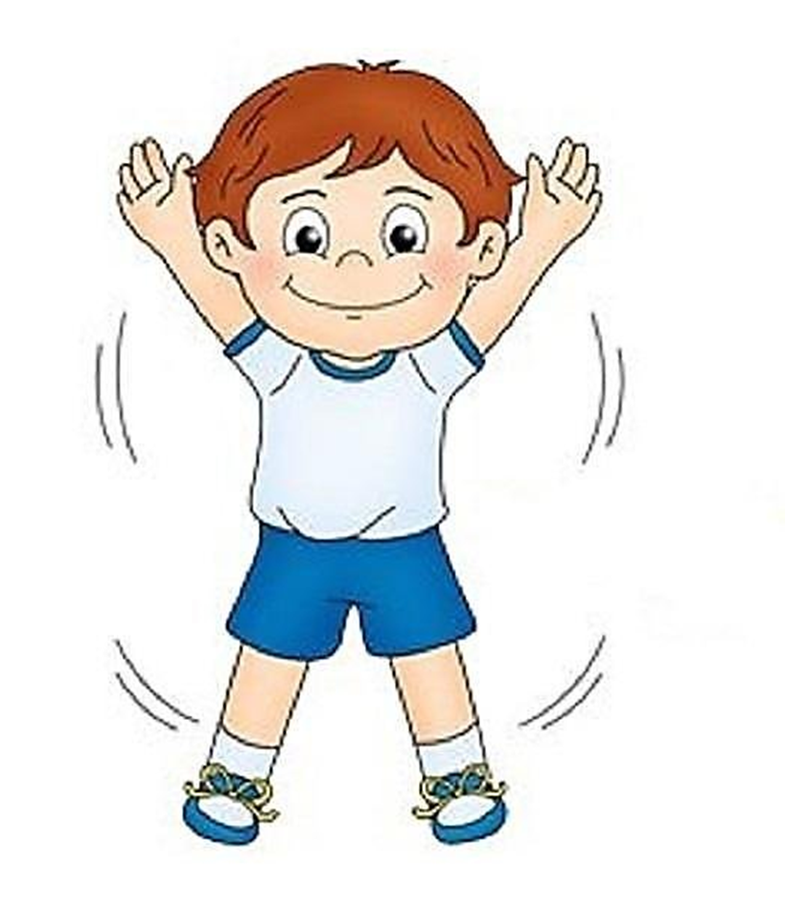

Приложение 2



Приложение 3

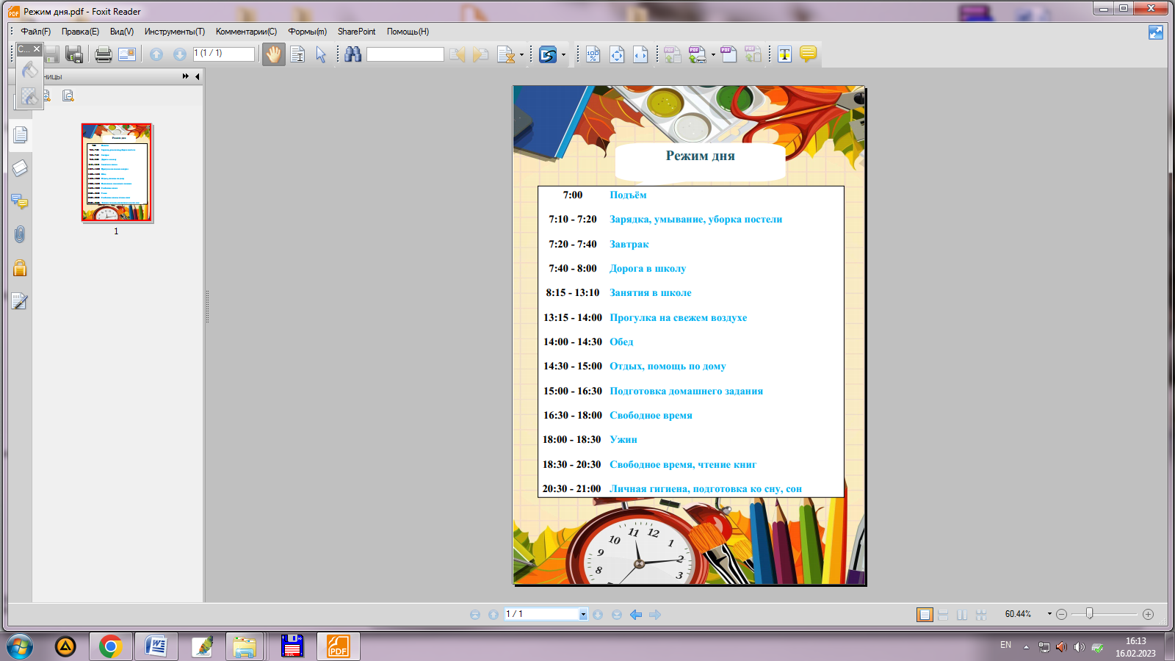

Приложение 4

